1. 什么是小程序

小程序是一种吧需要下载安装即可使用的应用。它实现了应用“触手可及”的梦想，用户扫一扫或者搜一下即可打开应用。也体现了用完即走的理念，用户不用关心是否安装太多应用的问题。应用将无处不在，随时可用，但又无需安装卸载。

1. 小程序能做什么

微信小程序是一种全新的连接用户与服务的方式，它可以在微信内被便捷的获取和传播，同时具有同原生APP一样出色的使用体验。

通俗的说，微信小程序可以干90%原生APP能干的事情，小程序无需安装、易传播，但它又不是万能的。

1. 小程序和原生APP的区别

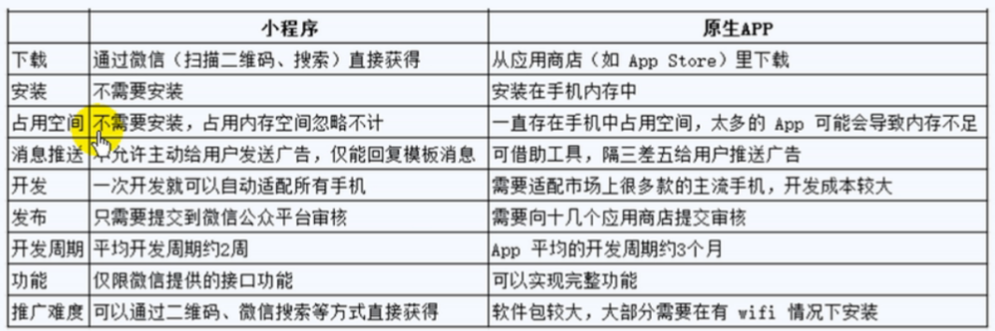

1. 小程序的优点

无需安装 、用完即走、触手可及、无需注册、无需登陆、社交裂变

1. 小程序的目录结构

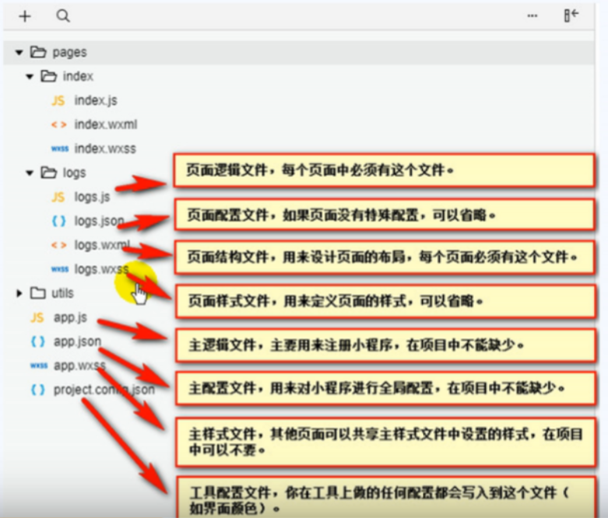

1. 为了方便开发者减少配置项，每个页面的4给文件要有同样的路径和文件名
2. 页面路径配置

主配置文件app.json中pages配置项指定小程序由哪些页面组成，数组第一项代表小程序的初始页面。

文件名不需要写后缀，小程序会自动寻找路径下.json .js .wxml .wxss4给文件进行整合